KẾ HOẠCH BÀI DẠY
MÔN: ĐẠO ĐỨC – LỚP 2
CHỦ ĐỀ 6. TÌM KIẾM SỰ HỘ TRỢ
BÀI 11: TÌM KIẾM SỰ HỖ TRỢ KHI Ở NHÀ, Ở TRƯỜNG (TIẾT 1)

Tuần: 19 Ngày soạn:
Số tiết: 3 Ngày dạy:

I. YÊU CẦU CẦN ĐẠT:
1. Phẩm chất chủ yếu:
- Trách nhiệm: Biết tìm kiếm sự hỗ trợ khi ở nhà, ở trường và nhắc nhở bạn bè, người thân tìm kiếm sự hỗ trợ khi cần thiết.
- Chăm chỉ: Biết chăm chỉ rèn luyện những hành vi chuẩn mực.
- Trung thực: Thật thà trong việc đánh giá bản thân và đánh giá bạn.
2. Năng lực chung:
2.1. Năng lực tự chủ và tự học:
- Tìm được những cách giải quyết khác nhau cho cùng một vấn đề.
- Thực hiện được các nhiệm vụ khác nhau với những yêu cầu khác nhau.
2.2. Năng lực giao tiếp và hợp tác:
- Xác định mục đích và phương thức hợp tác: Có thói quen trao đổi, giúp đỡ nhau trong học tập; biết cùng nhau hoàn thành nhiệm vụ học tập theo sự hướng dẫn của thầy cô.
- Xác định trách nhiệm và hoạt động của bản thân: Hiểu được nhiệm vụ của nhóm và trách nhiệm, hoạt động của bản thân trong nhóm sau khi được hướng dẫn, phân công.
2.3. Năng lực giải quyết vấn đề và sáng tạo
- Đề xuất, lựa chọn giải pháp: Nêu được cách thức giải quyết vấn đề đơn giản theo hướng dẫn.
3. Năng lực đặc thù:
3.1. Năng lực điều chỉnh hành vi:
- Nhận biết chuẩn mực hành vi: Nêu được một số tình huống cần tìm kiếm sự hỗ trợ của người khác khi ở nhà, ở trường; thực hiện được việc tìm kiếm sự hỗ trợ của người khác khi ở nhà, ở trường.
- Đánh giá hành vi của bản thân và người khác: Thể hiện được thái độ phù hợp khi đề nghị được hỗ trợ và lòng biết ơn.
- Điều chỉnh hành vi: Thực hiện được việc tìm kiếm sự hỗ trợ khi cần thiết; Bước đầu biết điều chỉnh và nhắc nhở bạn bè, người thân tìm kiếm sự hỗ trợ khi cần thiết.
3.2. Năng lực phát triển bản thân
- Tự nhận thức bản thân: Biết điều chỉnh hành vi khi cần tìm kiếm sự hỗ trợ của người khác khi ở nhà, ở trường.
- Lập kế hoạch và thực hiện kế hoạch phát triển bản thân: Lập được kế hoạch rèn luyện trong học tập và sinh hoạt. Thực hiện theo kế hoạch đã lập.
II. PHƯƠNG TIỆN DẠY HỌC:
1. Giáo viên: SGK Đạo đức2, màn hình - máy chiếu
2. Học sinh: SGK Đạo đức2, tranh/ảnh về những tình huống cần tìm sự hỗ trợ khi ở nhà, ở trường.
III. CÁC HOẠT ĐỘNG DẠY HỌC CHỦ YẾU:
TL | HOẠT ĐỘNG DẠY | HOẠT ĐỘNG HỌC
5’ | KHỞI ĐỘNG  ⁕ Mục đích: HS dựa vào kinh nghiệm cá nhân và việc quan sát tranh để chia sẻ cảm nhận khi gặp những tình huống nguy hiểm; qua đó các em thấy được sự cần thiết của việc tìm kiếm và hỗ trợ khi ở nhà, ở trường.  ⁕ Cách tiến hành  - Tổ chức cho HS làm việc nhóm đôi cho HS quan sát tranh vẽ trong SGK/trang 46 và trả lời các câu hỏi:  + Nội dung từng tranh vẽ gì? Gặp tình huống như Na hoặc Bin, em cảm thấy thế nào?  + Nếu em là Na và Bin em sẽ làm gì khi đó?  - GV nhận xét, dẫn dắt vào bài: Trong cuộc sống hằng ngày ở nhà hoặc ở trường, đôi lúc chúng ta sẽ gặp phải những khó khàn, nguy hiểm mà tự chúng ta không thể giải quyết được. Khi đó, chúng ta cân tìm kiếm sự hỗ trợ từ người khác. | - HS thực hiện nhóm đôi  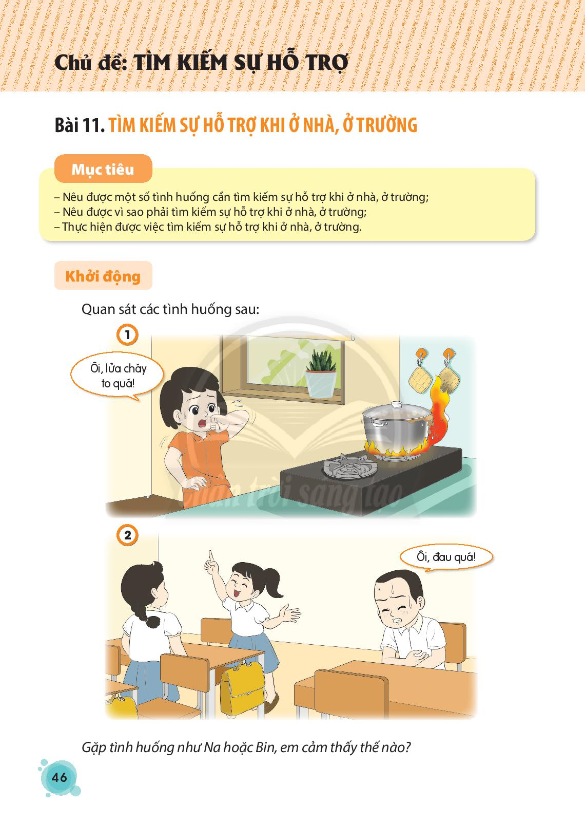  - Nhóm trình bày trước lớp  - HS nhận xét, bổ sung.
27’  (15’)  (12’) | KHÁM PHÁ  1. Hoạt động 1: Tìm hiểu cách tìm kiếm sự hỗ trợ khi ở nhà, ở trường.  ⁕ Mục đích: HS kể được một số tình huống cần sự hỗ trợ và nêu được vì sao cần tìm kiếm sự hỗ trợ khi ở nhà, ở trường.  ⁕ Cách tiến hành  - GV HS quan sát 5 tranh trang 47, 48 trong SGK và trả lời câu hỏi:  + Các bạn trong tranh đã gặp những khó khăn gì?  - GV nhận xét GV đưa ra đáp án.  - GV tổ chức cho HS thảo luận nhớm 4:  + Kể thêm những tình huống cần sự hỗ trợ khi ở nhà, ở trường.  + Vì sao phải tìm kiếm sự hỗ trợ khi ở nhà, ở trường?  - GV nhận xét và tổng kết hoạt động.  2. Hoạt động 2: Tìm hiểu cách tìm kiếm sự hỗ trợ khi gặp khó khản ở nhà, ở trường.  ⁕ Mục đích: HS biết được một cách tìm kiếm sự hỗ trợ khi gặp khó khăn ở trường, ở nhà.  ⁕ Cách tiến hành  - GV yêu cầu HS quan sát tranh trang 49 SGK, thảo luận theo nhóm đôi và trả lời các câu hỏi:  + Hai bạn nhỏ trong tranh gặp phải khó khăn gì khi ở trường, ở nhà?  + Các bạn ấy đã từng bước giải quyết khó khăn ấy như thế nào?  - Tổ chức cho các nhóm HS trình bày kết quả thảo luận.  - GV nhận xét, tuyên dương.  - GV chốt: Khi gặp khó khăn, các em có thể tìm kiếm sự hỗ trợ của thầy cô, bạn bè khi ở trường hoặc của cha mẹ, người thân khi ở nhà bằng cách gặp trực tiếp hoặc gọi điện thoại. Sau khi được hỗ trợ, các em cân chân thành cảm ơn người đã giúp đỡ mình vượt qua khó khăn. | - HS quan sát tránh và nêu những khó khăn của các bạn trong tranh. Các HS khác nhận xét, bổ sung ý kiến.  - HS thảo luận nhóm 4, thống nhất ý kiến.  - Nhóm báo cáo kết quả thảo luận trước lớp.  - Các nhóm khác nhận xét, bổ sung.  - HS quan sát tranh, thảo luận nhóm đôi và trả lời các câu hỏi.  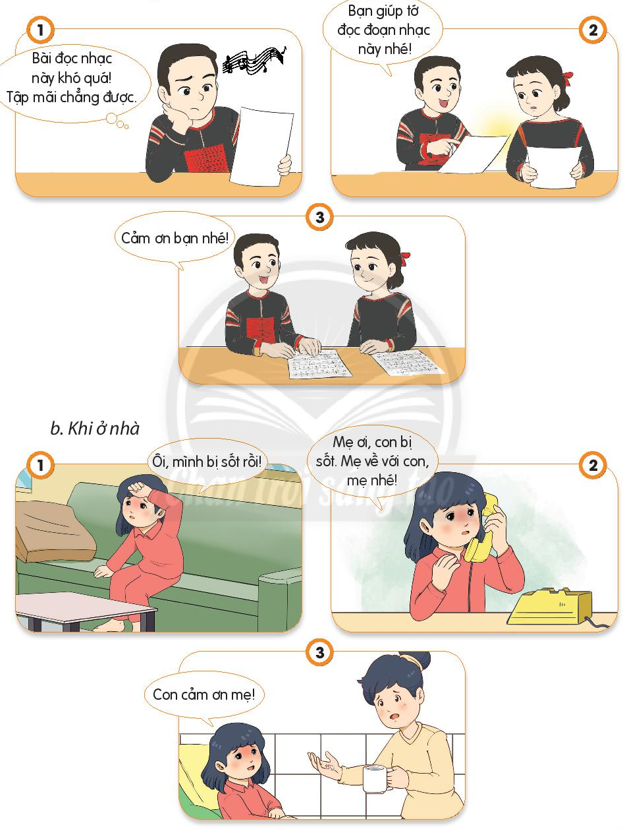  - HS các nhóm trình bày kết quả thảo luận trước lớp.  - Các nhóm khác nhận xét, bổ sung.
3’ | 3. Hoạt động nối tiếp  - Gọi vài HS trình bày 1 phút về những điều em biết trong tiết học hôm nay.  - Về nhà, các con hãy tìm thêm một số tình huống và cach xử lý tìm kiếm sự hỗ trợ khi ở trường, ở nhà | - HS thực hiện yêu cầu.  - HS ghi nhớ để thực hiện.

IV. ĐIỀU CHỈNH SAU BÀI DẠY ………………………………………………………………………………………………………………………………………………………………………………………………………………………………………………………………………………………………………………………………………………………………………………………………………….…………………………….…………………………………………………………………………………………………………………………………………………………………………………………………………………………………………………………………………………………………………………………………………………………………………………………………………….……………………..…….

KẾ HOẠCH BÀI DẠY
MÔN:ĐẠO ĐỨC – LỚP 2
CHỦ ĐỀ 6. TÌM KIẾM SỰ HỘ TRỢ
BÀI 11: TÌM KIẾM SỰ HỖ TRỢ KHI Ở NHÀ, Ở TRƯỜNG (TIẾT 2)

Tuần: 20 Ngày soạn:
Số tiết: 3 Ngày dạy:

I. YÊU CẦU CẦN ĐẠT:
1. Phẩm chất chủ yếu:
- Trách nhiệm: Biết tìm kiếm sự hỗ trợ khi ở nhà, ở trường và nhắc nhở bạn bè, người thân tìm kiếm sự hỗ trợ khi cần thiết.
- Chăm chỉ: Biết chăm chỉ rèn luyện những hành vi chuẩn mực.
- Trung thực: Thật thà trong việc đánh giá bản thân và đánh giá bạn.
2. Năng lực chung:
2.1. Năng lực tự chủ và tự học:
- Tìm được những cách giải quyết khác nhau cho cùng một vấn đề.
- Thực hiện được các nhiệm vụ khác nhau với những yêu cầu khác nhau.
2.2. Năng lực giao tiếp và hợp tác:
- Xác định mục đích và phương thức hợp tác: Có thói quen trao đổi, giúp đỡ nhau trong học tập; biết cùng nhau hoàn thành nhiệm vụ học tập theo sự hướng dẫn của thầy cô.
- Xác định trách nhiệm và hoạt động của bản thân: Hiểu được nhiệm vụ của nhóm và trách nhiệm, hoạt động của bản thân trong nhóm sau khi được hướng dẫn, phân công.
2.3. Năng lực giải quyết vấn đề và sáng tạo
- Đề xuất, lựa chọn giải pháp: Nêu được cách thức giải quyết vấn đề đơn giản theo hướng dẫn.
3. Năng lực đặc thù:
3.1. Năng lực điều chỉnh hành vi:
- Nhận biết chuẩn mực hành vi: Nêu được một số tình huống cần tìm kiếm sự hỗ trợ của người khác khi ở nhà, ở trường; thực hiện được việc tìm kiếm sự hỗ trợ của người khác khi ở nhà, ở trường.
- Đánh giá hành vi của bản thân và người khác: Thể hiện được thái độ phù hợp khi đề nghị được hỗ trợ và lòng biết ơn.
- Điều chỉnh hành vi: Thực hiện được việc tìm kiếm sự hỗ trợ khi cần thiết; Bước đầu biết điều chỉnh và nhắc nhở bạn bè, người thân tìm kiếm sự hỗ trợ khi cần thiết.
3.2. Năng lực phát triển bản thân
- Tự nhận thức bản thân: Biết điều chỉnh hành vi khi cần tìm kiếm sự hỗ trợ của người khác khi ở nhà, ở trường.
- Lập kế hoạch và thực hiện kế hoạch phát triển bản thân: Lập được kế hoạch rèn luyện trong học tập và sinh hoạt. Thực hiện theo kế hoạch đã lập.
II. PHƯƠNG TIỆN DẠY HỌC:
1. Giáo viên: SGK Đạo đức2, màn hình - máy chiếu
2. Học sinh: SGK Đạo đức2, tranh/ảnh về những tình huống cần tìm sự hỗ trợ khi ở nhà, ở trường.
III. CÁC HOẠT ĐỘNG DẠY HỌC CHỦ YẾU:

TL | HOẠT ĐỘNG DẠY | HOẠT ĐỘNG HỌC
15’  17’ | LUYỆN TẬP  1. Hoạt động 1: Lựa chọn cách xử lí tình huống.  ⁕ Mục tiêu: HS lựa chọn được cách xử lí tình huống phù hợp lên quan đến việc tìm kiếm sự hỗ rợ khi ở nhà, ở trường.  ⁕ Cách tiến hành  - GV tổ chức cho HS thảo luận nhóm đôi: xem 2 tranh về 2 cách xử lí tình huống ở phẩn Khởi động, SGK/trang 46 và lựa chọn cách xử lí phù hợp.  - GV gợi ý HS lựa chọn cách 2, giải thích lí do.  - GV có thể hỏi thêm: Với tình huống trên, em còn có thể có cách xử lí nào khác?  - GV nhận xét, ghi nhận và khuyến khích mọi ý kiến hợp lí của HS.  - GV tổng kết hoạt động, chuyển ý.  2. Hoạt động 2: Xử lí tình huống  ⁕ Mục tiêu: HS nêu được cách xử lý tình huống lên quan đến việc tìm kiếm sự hỗ trợ khi ở nhà, ở trường.  ⁕ Cách tiến hành  a. Làm việc nhóm:  - GV cho HS thảo luận nhóm 2: quan sát tranh 1 và 2 trong SGK trang 50:  + Từng bạn đang gặp phải khó khăn gì?  + Nếu em là các bạn, em sẽ làm gì?  - GV tổ chức cho các nhóm báo cáo kết quả thảo luận tranh xử lý tình huống và sắm vai  - GV nhận xét, tuyên dương.  b. Sắm vai:  - Yêu cầu HS sắm vai xử lí các tình huống ở HĐ1-Phần Khám phá. GV tổ chức các em sắm vài theo nhóm 4  - GV nhận xét, tuyên dương nhóm, cá nhân HS sắm vai xử lí tốt.  - GV chốt: Trong tình huống trên, các bạn đã biết cách tìm kiếm sự hỗ trợ khi ở nhà, ở trường kịp thời: giữ thái độ bình tĩnh, tìm đúng người có thể hỗ trợ, nói rõ sự việc,…. Biết tìm kiếm sự hỗ trợ sẽ giúp chúng ta giải quyết được những khó khăn. | - HS quan sát lại tranh 1 (Khởi động)  - Đại diện HS nêu lựa chọn của nhóm mình và giải thích lí do vì sao em lựa chọn cách đó.  - HS nhận xét.  - HS nêu ý kiến cá nhân dựa vào hiểu biết thực tế, vốn sống của mình.  - HS nhóm 2 quan sát thảo luận theo yêu cầu.  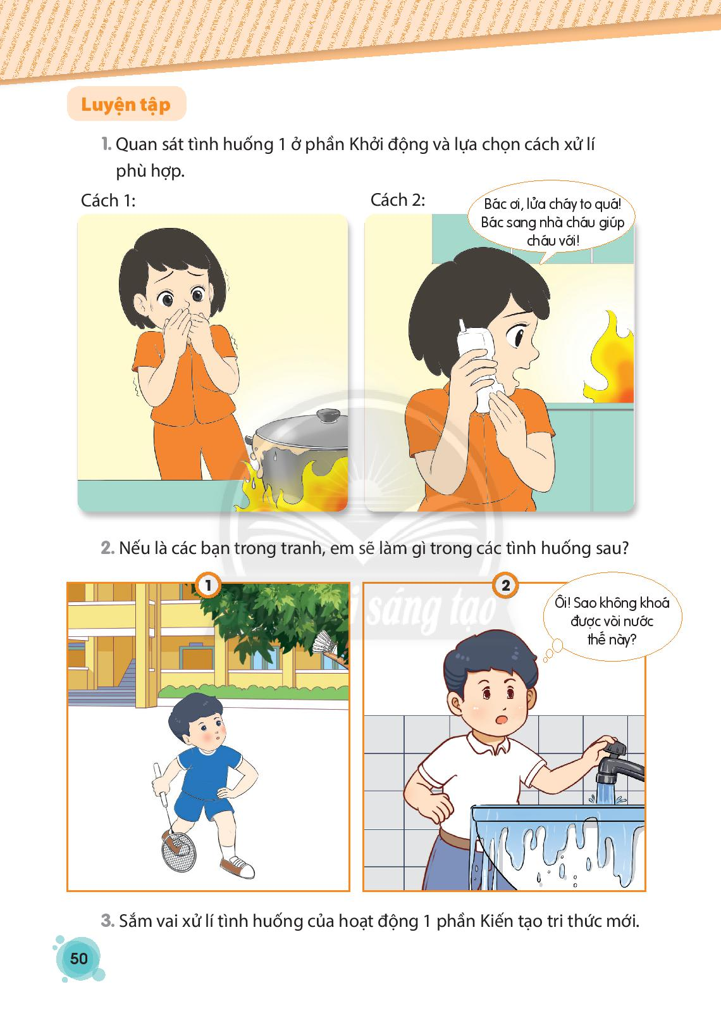  - Các nhóm báo cáo kết quả thảo luận trước lớp.  + Tranh 1: Nhờ người lớn lấy, sau đó lễ phép cảm ơn.  + Tranh 2: Gọi điện cho người thân trong gia đình để nhờ giúp.  - HS nhận xét, nếu ý kiến  - Sắm vai và xử lí tình huống trong nhóm, trước lớp.  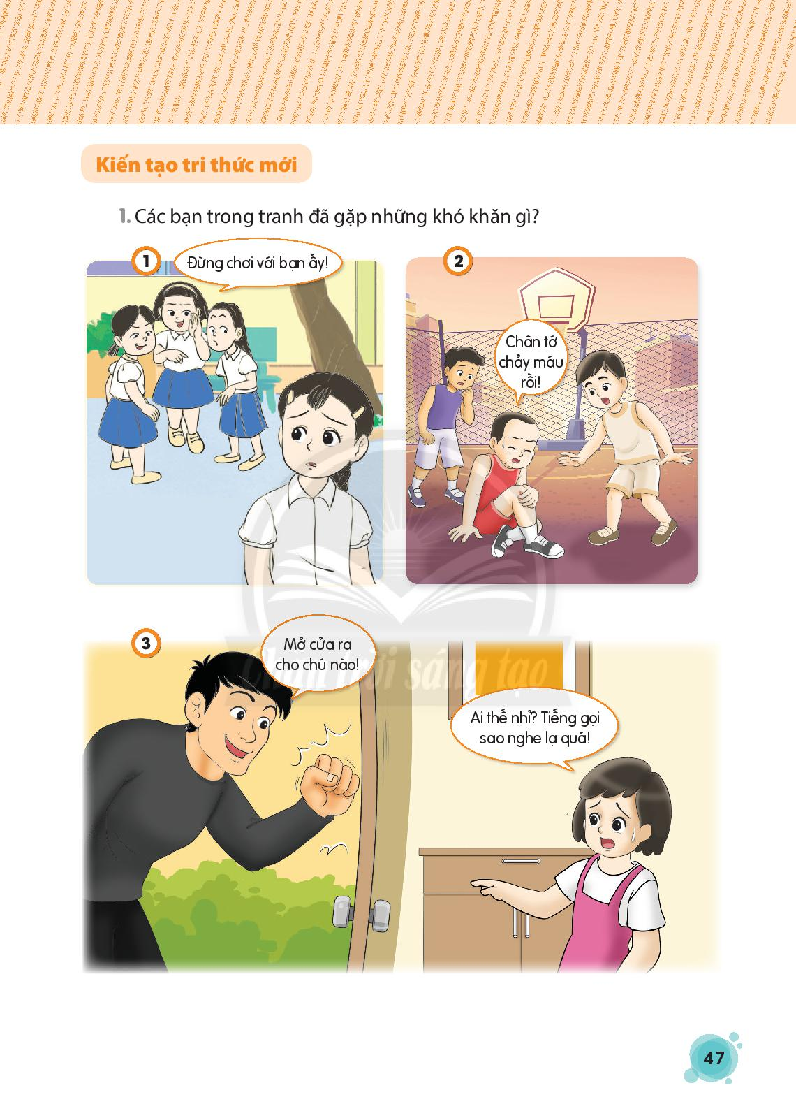  - Các nhóm nhận xét.
3’ | 3. Hoạt động nối tiếp  - Hôm nay chúng ta được luyện tập về nội dung gì?  - Về nhà hãy vận dụng bài học vào cuộc sống.  - GV nhận xét, tổng kết tiết học. | - Luyện tập về cách xử lý tình huống: tìm kiếm sự hỗ trợ khi ở trường, ở nhà.

IV. ĐIỀU CHỈNH SAU BÀI DẠY ………………………………………………………………………………………………………………………………………………………………………………………………………………………………………………………………………………………………………………………………………………………………………………………………………….…………………………….…………………………………………………………………………………………………………………………………………………………………………………………………………………………………………………………………………………………………………………………………………………………………………………………………………….……………………..…….

KẾ HOẠCH BÀI DẠY
MÔN: ĐẠO ĐỨC – LỚP 2
CHỦ ĐỀ 6. TÌM KIẾM SỰ HỘ TRỢ
BÀI 11: TÌM KIẾM SỰ HỖ TRỢ KHI Ở NHÀ, Ở TRƯỜNG (TIẾT 3)

Tuần: 21 Ngày soạn:
Số tiết: 3 Ngày dạy:

I. YÊU CẦU CẦN ĐẠT:
1. Phẩm chất chủ yếu:
- Trách nhiệm: Biết tìm kiếm sự hỗ trợ khi ở nhà, ở trường và nhắc nhở bạn bè, người thân tìm kiếm sự hỗ trợ khi cần thiết.
- Chăm chỉ: Biết chăm chỉ rèn luyện những hành vi chuẩn mực.
- Trung thực: Thật thà trong việc đánh giá bản thân và đánh giá bạn.
2. Năng lực chung:
2.1. Năng lực tự chủ và tự học:
- Tìm được những cách giải quyết khác nhau cho cùng một vấn đề.
- Thực hiện được các nhiệm vụ khác nhau với những yêu cầu khác nhau.
2.2. Năng lực giao tiếp và hợp tác:
- Xác định mục đích và phương thức hợp tác: Có thói quen trao đổi, giúp đỡ nhau trong học tập; biết cùng nhau hoàn thành nhiệm vụ học tập theo sự hướng dẫn của thầy cô.
- Xác định trách nhiệm và hoạt động của bản thân: Hiểu được nhiệm vụ của nhóm và trách nhiệm, hoạt động của bản thân trong nhóm sau khi được hướng dẫn, phân công.
2.3. Năng lực giải quyết vấn đề và sáng tạo
- Đề xuất, lựa chọn giải pháp: Nêu được cách thức giải quyết vấn đề đơn giản theo hướng dẫn.
3. Năng lực đặc thù:
3.1. Năng lực điều chỉnh hành vi:
- Nhận biết chuẩn mực hành vi: Nêu được một số tình huống cần tìm kiếm sự hỗ trợ của người khác khi ở nhà, ở trường; thực hiện được việc tìm kiếm sự hỗ trợ của người khác khi ở nhà, ở trường.
- Đánh giá hành vi của bản thân và người khác: Thể hiện được thái độ phù hợp khi đề nghị được hỗ trợ và lòng biết ơn.
- Điều chỉnh hành vi: Thực hiện được việc tìm kiếm sự hỗ trợ khi cần thiết; Bước đầu biết điều chỉnh và nhắc nhở bạn bè, người thân tìm kiếm sự hỗ trợ khi cần thiết.
3.2. Năng lực phát triển bản thân
- Tự nhận thức bản thân: Biết điều chỉnh hành vi khi cần tìm kiếm sự hỗ trợ của người khác khi ở nhà, ở trường.
- Lập kế hoạch và thực hiện kế hoạch phát triển bản thân: Lập được kế hoạch rèn luyện trong học tập và sinh hoạt. Thực hiện theo kế hoạch đã lập.
II. PHƯƠNG TIỆN DẠY HỌC:
1. Giáo viên: SGK Đạo đức2, màn hình - máy chiếu
2. Học sinh: SGK Đạo đức2, tranh/ảnh về những tình huống cần tìm sự hỗ trợ khi ở nhà, ở trường.
III. CÁC HOẠT ĐỘNG DẠY HỌC:

TL | HOẠT ĐỘNG DẠY | HOẠT ĐỘNG HỌC
10’  12’  10’ | VẬN DỤNG  1. Hoạt động 1. Chia sẻ cách tìm kiếm sự hỗ trợ khi gặp khó khăn ở nhà, ở trường.  ⁕ Mục tiêu: HS biết thêm cách tìm kiếm sự hỗ trợ khi gặp khó khăn ở nhà, ở trường.  ⁕ Cách tiến hành:  - GV yêu cầu HS chia sẻ cách tìm kiếm sự hỗ trợ theo trải nghiệm cá nhân trong nhóm 4 và ghi vào bảng nhóm (5 phút)  - GV tổ chức cho các nhóm chia sẻ trước lớp.  - GV nhận xét, chốt các cách tìm kiếm sự hỗ trợ đúng và tổng kết hoạt động.  2. Hoạt động 2: Nhắc nhở các bạn và người thân tìm kiêm sự hỗ trợ khi cần thiết.  ⁕ Mục tiêu: HS biết quan tâm nhắc nhở các bạn và người thân tìm kiêm sự hỗ trợ khi cần thiết.  ⁕ Cách tiến hành:  - GV tổ chức cho HS làm việc theo nhóm 4, yêu cẩu mỗi nhóm bốc thăm chọn một trong số các tình huống do GV đưa ra.  - GV mời một vài nhóm thực hành sắm vai trước lớp.  - GV nhận xét, tuyên dương nhóm, cá nhân thực hiện tốt và tổng kết hoạt động.  3. Hoạt động 3: Lập danh sách các số điện thoại.  ⁕ Mục tiêu: HS lập được danh sách các số điện thoại để vận dụng khi cần thiết.  ⁕ Cách tiến hành:  - GV giới thiệu cho HS về các số điện thoại cứu trợ khẩn cấp bằng nhiều hình thức trực quan (treo bảng phụ, xem tranh, xem clip…)  - Các số điện thoại cứu trợ khẩn cấp: 111, 112, 113, 114, 115  - Các số điện thoại quan trọng khác: số điện thoại của người thân trong gia đình (bố mẹ, anh, chị, người nuôi dưỡng,...), số điện thoại của thầy, cô giáo.  - GV tổ chức cho HS trưng bày kết quả lập danh sách và dặn dò HS cẩn ghi nhớ các số điện thoại này, có thể dán ở góc học tập hoặc trên hộp bút, ba lô,... để phòng khi cẩn thiết.  - Mời vài HS trình bày trước lớp.  - GV nhận xét, tổng kết hoạt động. | - Thảo luận nhóm 4 và điền cách tìm kiếm vào bảng nhóm:  - Vài nhóm chia sẻ trước lớp.  - HS nhận xét.  - Các nhóm thảo luận thống nhất cách xử lí.  - HS phân vai, sắm vai thực hành nhắc nhở bạn hoặc người thân tìm kiếm sự hỗ trợ khi ở nhà, ở trường.  - Các nhóm khác nhận xét, góp ý cách xử lí tình huống của nhóm bạn.  - HS lắng nghe, quan sát, tự ghi nhớ và lập một danh sách số điện thoại cứu trợ cẩn cấp.  - HS làm việc cá nhân, tự lập danh sách trong khoảng 3 phút.  - HS trình bày, HS khác nhận xét, bổ sung.
  Ở nhà | Ở trường
  -  - | -  -
  Các số điện thoại cứu trợ khẩn cấp:
  + 111: Trợ giúp, bảo vệ trẻ em
  + 112: Trợ giúp và tìm kiếm cứu nạn
  + 113: Trợ giúp về an ninh, trật tự
  + 114: Trợ giúp về phòng cháy chữa cháy, cứu hộ cứu nạn.
  + 115: Trợ giúp về y tế
  Các số điện thoại quan trọng khác:
  + ĐT bố: …… + ĐT bố: ………
  + ĐT anh, chị:… + ĐT ông, bà: …..
3’ | 3. Hoạt động nối tiếp  ⁕ Mục tiêu: HS ôn lại những kiến thức, kĩ năng đã học.  ⁕ Cách tiến hành:  - GV nêu câu hỏi cho HS chia sẻ:  - Vì sao cần tìm kiếm sự hỗ trợ khi ở nhà, ở trường?  - Nêu điều mà em cân thay đổi để tìm kiếm sự hỗ trợ khi ờ nhà, ở trường.  - GV tổ chức cho cả lớp đọc phẩn Ghi nhớ trong SGK Đạo đức2, trang 51. | - HS trả lời theo yêu cầu.  - HS nêu ghi nhớ bài học

IV. ĐIỀU CHỈNH SAU BÀI DẠY ………………………………………………………………………………………………………………………………………………………………………………………………………………………………………………………………………………………………………………………………………………………………………………………………………….…………………………….…………………………………………………………………………………………………………………………………………………………………………………………………………………………………………………………………………………………………………………………………………………………………………………………………………….…………………….…..…

